file:///Users/kasdum/Desktop/sezon1/09_instrukcje_warunkowe.html#(5)

zdanie:

Jeżeli użyjemy wyłącznie bloku if, to w sytuacji gdy warunek jest fałszywy nic się wyświetli na ekranie.

Jeżeli użyjemy wyłącznie bloku if, to w sytuacji gdy warunek jest fałszywy nic się **nie** wyświetli na ekranie.

jaka jest różnica pomiędzy:

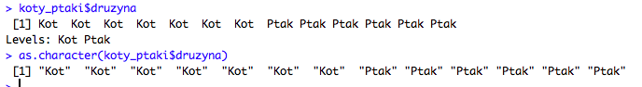

to w pierwszym przykładzie to nie dane typu character ??

może przydałaby się na początku informacja jakie mamy w R typy danych i jakie operacje możemy na nich wykonywać, jak sprawdzić jaki typ danych ma dana kolumna i jak jeden typ danych zamienić na drugi

zdanie

Będziemy pracować na **pierwszym** (?? a nie na 9-tym) wierszu, ale indeks tego wiersza zapiszemy w zmiennej i. Dzięki temu, łatwiej nam będzie później wykorzystać ten kod w pętli.

**koty_ptaki$gatunek <- as.character(koty_ptaki$gatunek)  
i <- 9  
koty_ptaki[i,]**

**## gatunek waga dlugosc predkosc habitat zywotnosc druzyna  
## 9 Strus 150 2.5 70 Afryka 45 Ptak**